|  |
| --- |
|  |
| МИНОБРНАУКИ РОССИИ |
| Федеральное государственное бюджетное образовательное учреждение  высшего образования  **«МИРЭА - Российский технологический университет»**  **РТУ МИРЭА** |

Институт Информационных Технологий

Кафедра практической и прикладной информатики (ППИ)

**Отчёт**

по практическому занятию № 2

по дисциплине «Анализ и концептуальное моделирование систем»

Выполнил студент группы ИКБО-06-21 Шмаков Ф.М.

Работа выполнена «__» _______2023 г.

«Зачтено» «__» _______2023 г.

**СОДЕРЖАНИЕ**

**Цель работы** 3

**Вариант использования «Записаться на курсы»** 4

**Вариант использования «Получить знания»** 6

**Вариант использования «Участвовать в олимпиадах»** 8

**Общая модель классов анализа, включая структуры классов отдельных вариантов использования** 10

**Вывод** 11

# **Цель работы**

Цель: изучить структуру иерархии классов системы.

Вариант №29 (Моделирование организации работы платных курсов в образовательном учреждении.)

Для ученика были определены следующие варианты использования организации дополнительных платных курсов в образовательном учреждении:

* Записаться на доп. курсы;
* Получить знания;
* Участвовать в олимпиадах.

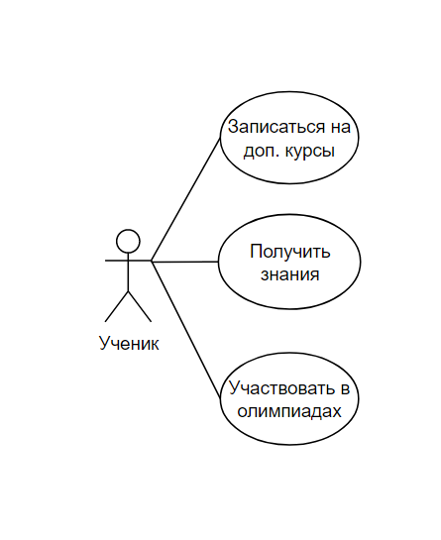

Рисунок 1. Варианты использования для организации дополнительных платных курсов

**Вариант использования «Записаться на курсы»**

Рассмотрим первый вариант использования «Записаться на курсы», в котором участвуют семь классов:

* Форма записи на курсы – граничный класс;
* Сайт – граничный класс;
* Очная запись – граничный класс;
* Оформление записи на курс – управляющий класс;
* Процесс оплаты – управляющий класс;
* Подтверждение регистрации – управляющий класс;
* БД учеников курса – класс сущности;

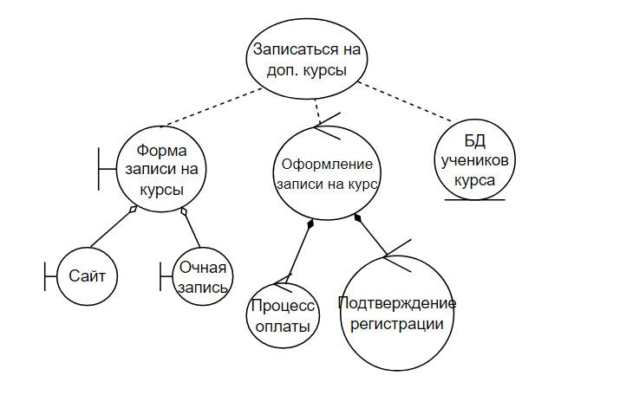

Рисунок 2. Вариант использования «Записаться на курсы»

Установим отношения между классами варианта использования «*Записаться на курсы*».

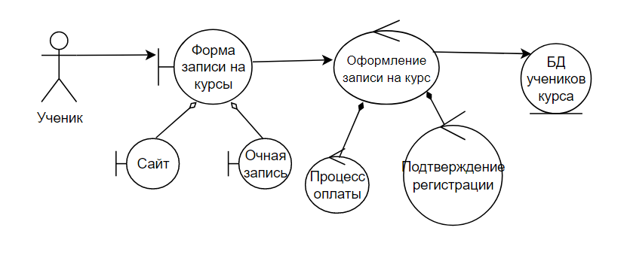

Рисунок 3. Установленные отношения в варианте использования «Записаться на доп.курсы»

**Вариант использования «Получить знания»**

Рассмотрим первый вариант использования «Получить знания», в котором участвуют пять классов:

* Преподаватель – граничный класс;
* Общение с преподавателем – граничный класс;
* Получение знаний от преподавателя в виде лекций – граничный класс;
* Процесс обучения – управляющий класс;
* Учебные материалы – класс сущности.

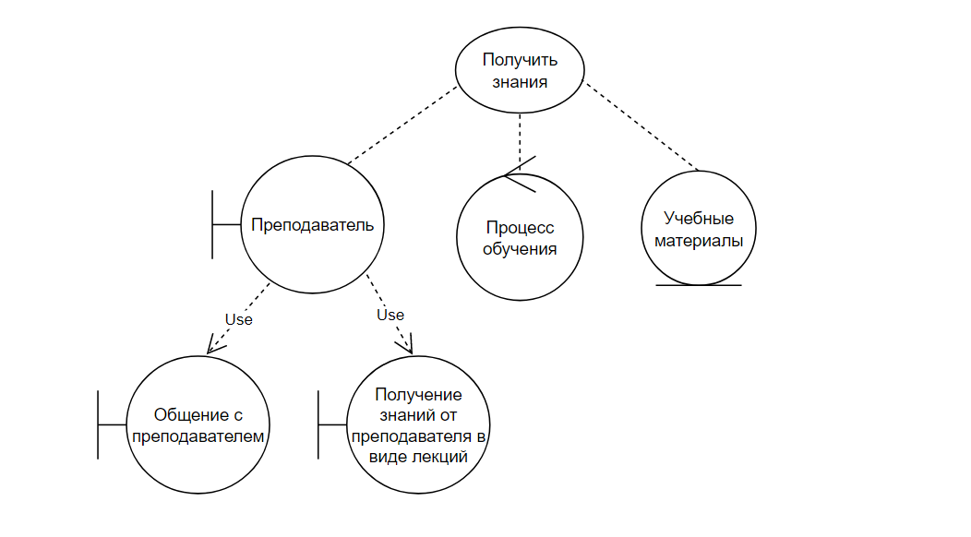

Рисунок 4. Вариант использования «Получить знания»

Установим отношения между классами варианта использования «*Получить знания*».

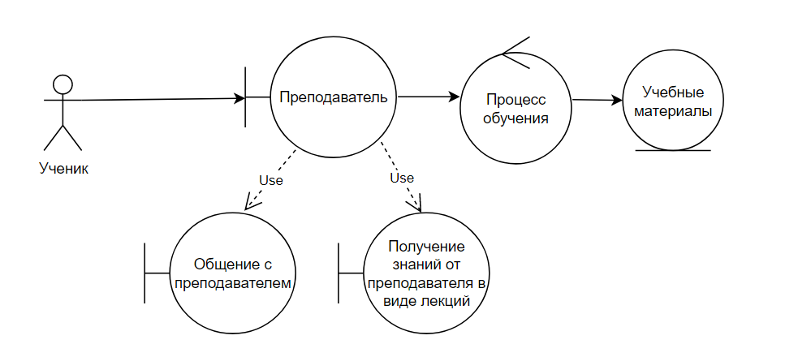

Рисунок 5. Установленные отношения в варианте использования «Получить знания»

**Вариант использования «Участвовать в олимпиадах»**

Рассмотрим первый вариант использования «Участвовать в олимпиадах», в котором участвуют восемь классов:

* Выбор олимпиады – граничный класс;
* Онлайн-каталог – граничный класс;
* Рекомендации преподавателей – граничный класс;
* Регистрация на олимпиаду – граничный класс;
* Прохождение олимпиады – управляющий класс;
* Ведение учёта олимпиады – класс сущности;
* Олимпиадные задания – класс сущности;
* Очки и рейтинги – класс сущности.

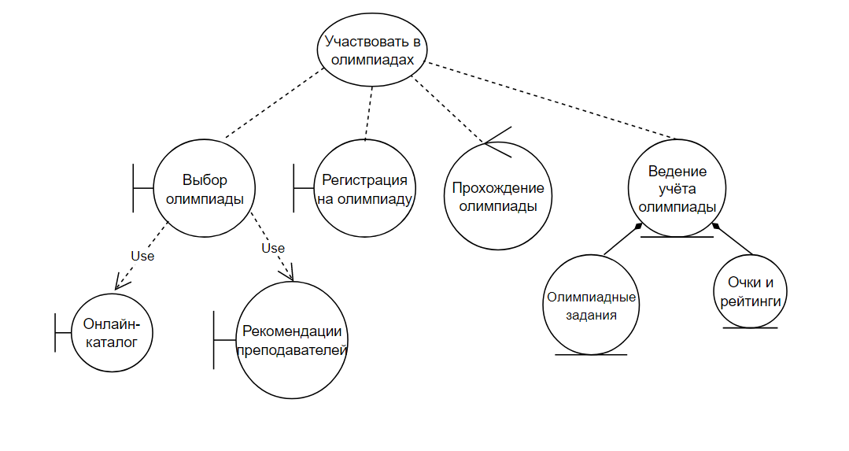

Рисунок 6. Вариант использования «Участвовать в олимпиадах»

Установим отношения между классами варианта использования «*Участвовать в олимпиадах*».

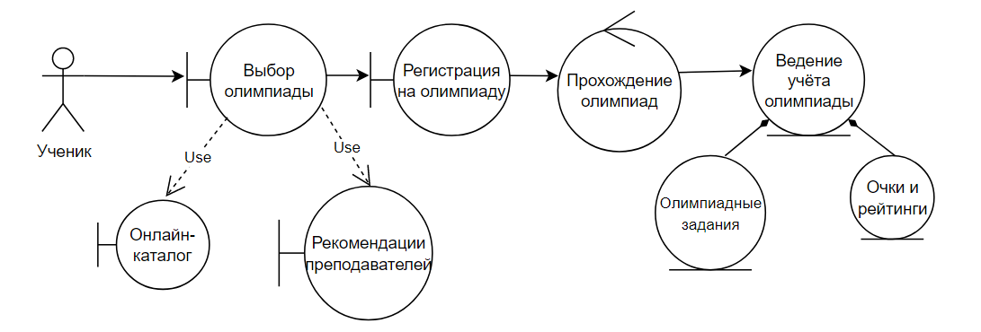

Рисунок 7. Установленные отношения в варианте использования «Участвовать в олимпиадах»

**Общая модель классов анализа, включая структуры классов отдельных вариантов использования**

Создадим итоговую диаграмму классов анализа. На рисунках ниже видны классы, участвующие в нескольких реализациях варианта использования модели анализа.

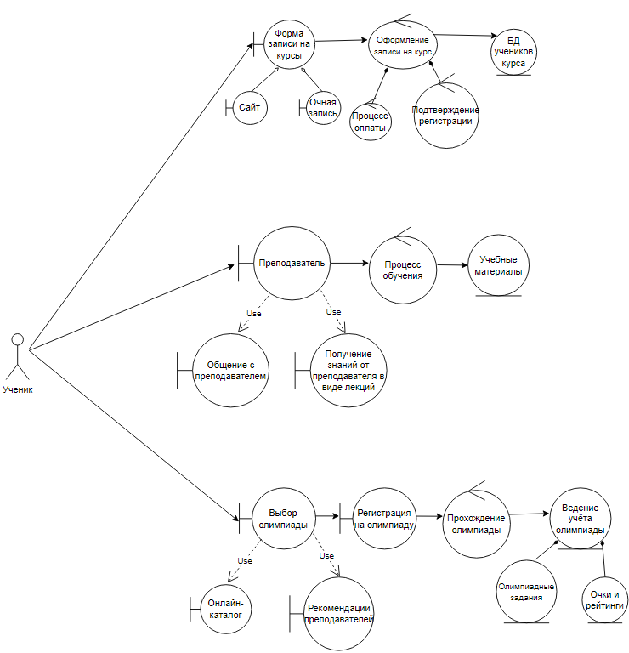

Рисунок 8. Общая модель

**Вывод**

В процессе работы была разработана диаграмма классов анализа, в которой были определены главные классы, необходимые для решения конкретной задачи. Кроме того, были заданы названия для этих классов. Также была создана общая модель классов анализа, которая объединяет структуры классов из разных вариантов использования.